Бездомный заяц

Для игры понадобится компания из нескольких человек. Игра прекрасно развивает такие качества, как мышление, внимательность, выносливость и реакцию.

Перед игрой из числа ее участников выбирают двоих игроков – того, кто будет охотником, и того, кто будет бездомным зайцем. Все остальные участники игры становятся зайцами. Каждый заяц чертит себе круг и встает в него.

В ходе игры бездомный заяц спасается бегством от охотника, при этом ему разрешается облегчить себе игру, в любой момент забежав в первый попавшийся круг. Тогда уже тот участник игры, который стоял в этом кругу, становится бездомным зайцем и должен убегать от охотника.

Пойманный заяц становится охотником, а бывший охотник – бездомный зайцем.

Вышибалы

Игровое поле (длиной ~8-10 метров очерчено с двух сторон линиями, за которыми стоят вышибалы (водящие), их задача - выбить мячом игроков с поля, мяч подается поочередно от одного вышибалы к другому, существует масса вариантов игроков.

а) вышибалой становится "выбитый" или вновь прибывшии игрок.

б) играющие делятся на команды и выбитые игроки уходят с поля пока не будут выбиты все игроки команды, при этом из рук вышибалы может быть поймана "свечка", что означает либо возможность остаться в круге, либо возврат одного из выбитых игроков на поле.

Гонка мячей

Дети встают по кругу на расстоянии одного шага друг от друга лицом в центр, рассчитываются на первые и вторые номера. Так они делятся на две группы (первых и вторых номеров). В каждой группе играющие выбирают ведущих. Они должны стоять на противоположных сторонах круга. По сигналу ведущие начинают перебрасывать мяч только игрокам своей группы, в одном направлении.

Выигрывает группа, в которой мяч раньше вернулся к ведущему.

Дети выбирают другого водящего. Игра повторяется, но мячи перебрасываются в обратном направлении. По договоренности игру можно повторить от 4 до 6 раз.
Правила

1. Начинать игру ведущим нужно одновременно по сигналу.

2. Мяч разрешается только перебрасывать.

3. Если мяч упал, то игрок, уронивший его, поднимает и продолжает игру.
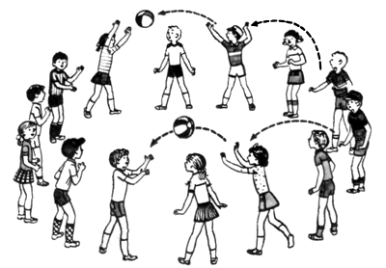
Указания к проведению

Для игры необходимо два мяча разного цвета. Чтобы дети поняли правила игры, сначала надо провести ее с небольшой группой (8—10 человек). Играющие должны точно перебрасывать мяч, быть внимательными при приеме мяча: тот, кто ловит, не должен стоять неподвижно и ждать, когда мяч попадет в руки. Ему нужно следить за направлением летящего мяча, а если потребуется — сделать шаг вперед или присесть.
Вариант 1

Дети встают в круг, рассчитываются на первые и вторые номера. Два игрока, стоящие рядом,— ведущие, они берут мячи и по сигналу бросают их один в правую, другой в левую сторону по кругу игрокам с тем же номером, т. е. через одного. Побеждает команда, у которой мяч быстрее вернется к ведущему.
Вариант 2

Участники игры встают по кругу на расстоянии шага один от другого и рассчитываются на первые и вторые номера. Два игрока, стоящие рядом,— ведущие. Они берут мячи и по сигналу бегут в противоположные стороны за кругом. Обежав круг, встают на свое место, быстро передают мяч игрокам с тем же номером, т. е. через одного. Игра продолжается.

Побеждает команда, игроки которой первыми пробегут с мячом по кругу и меньше уронят мячей.

Правила

1. Играющему разрешается передавать мяч игроку своей команды, только когда он встанет на свое место.

2. Мяч игроки друг другу должны перебрасывать.

3. Бежать разрешается только за кругом
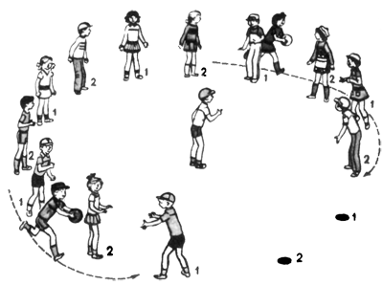

Горячее место

На площадке проводят линию, за которой находится горячее место. В 3—4 шагах от него встает водящий. Дети расходятся по игровому полю.

Играющим нужно перебежать с игрового поля в горячее место и вернуться обратно, но водящий их не пускает. Тот, кого он осалил, остается за чертой в горячем месте. Как только водящий осалит шестого игрока, игра заканчивается. Все идут в поле, а шестой игрок становится водящим.

Побеждают те игроки, кому удалось несколько раз пробежать в горячее место.
Указания к проведению

Там, где горячее место, лежат ленточки. Играющие, кому удалось пробежать в горячее место, берут по ленточке. В конце игры по количеству ленточек можно узнать, кто из игроков самый смелый и ловкий. Если игрока с ленточками все-таки осалят, он одну ленточку кладет на место и остается за чертой.

Из обруча в обруч

Возьмите с собой на прогулку мел. Начертите на асфальте кружки (диаметром 30-35 см), чтобы они отстояли друг от друга на 30-35 см. Расположение кружков может быть разным. Можете нарисовать их по одной прямой, можете в хаотичном порядке. Ребенок должен перебраться на противоположную сторону, перепрыгивая из кружка в кружок. При выполнении упражнения, ребенок должен прыгать, отталкиваясь одновременно двумя ногами и стараясь не выходить за пределы кружков. Придумайте ребенку роль. Например, он может быть лягушкой, которая прыгает по болотным кочкам, чтобы добраться до своего домик.

Жмурки

Дети часто и охотно играют в жмурки, в особенности малолетние, так как игра эта очень проста. Местом для нее избирают большую, просторную комнату или чистый двор.

Дети выбирают из своей среды одного, накладывают ему на глаза повязку, пользуясь чистым носовым платком или т. п. По данному сигналу, участвующие в игре бросаются в разные стороны, а мальчик с повязкой на глазах, стоящий среди двора или комнаты, старается поймать кого-нибудь из бегущих.

Попавшийся меняется с ним ролями, т. е. ему накладывают повязку на глаза и он, в свою очередь, старается также поймать кого-нибудь из товарищей.

Дети должны во время бега все-таки следить, чтобы тот из них, у которого глаза завязаны, не наткнулся на какой-нибудь предмет; при виде опасности они предупреждают криком: «огонь!»

Зеркало
Что делает зеркало? Повторяет ваши движения. Пусть один человек будет зеркалом, а другие повторяют за ним все, что он делает. Встаньте друг против друга и копируйте мимику, позы, жесты, то есть полностью подражайте образцу. Через некоторое время поменяйтесь с ребенком местами. Или определите водящего с помощью считалки.

Класс, смирно

Дети строятся в одну шеренгу. Водящий стоит перед детьми. По его указанию и показу дети должны выполнить движение только в том случае, если было произнесено слово "класс". Если играющий допустил ошибку: не выполнил движение, или выполнил без указания "класс", то он делает шаг вперед. Выигрывают те, кто не сделал ни одного шага вперед.

Колдунчики

В начале определяют границу игровой зоны, за которую нельзя забегать и водящего.
Водящий догоняет игроков и тот кого он догнал должен замереть на месте и кричать: «Чай-чай-выручай!» до тех пор, пока его не выручат.
Выручить его может любой из участников, кроме, конечно, водящего, просто дотронувшись до него. При этом задача водящего становится очень непростой, так как он сможет передать свою роль другому только тогда, когда догонит всех остальных игроков, и при условии, что их никто не выручит. В противном случае игра может никогда не закончиться.

Кружева
Дети выбирают двух водящих, один из них — челночок, другой — ткач. Остальные встают парами в круг или полукругом лицом к центру. Дети в парах берут друг друга за руки и делают ворота. Челночок встает у второй пары, а ткач — у первой. По сигналу ткача челночок начинает бегать змейкой, не пропуская ворота, а ткач его догоняет. Если ткач догонит челночок прежде, чем он добежит до конца полукруга, то он становится челночком. Участник, бывший челночком, идет к началу полукруга, выбирает игрока первой пары и встает с ним на противоположном конце полукруга, игрок, оставшийся без пары, становится ткачом.

Если же челночок добежит до последних ворот и не будет пойман, то они с ткачом встают последними, а первая пара начинает игру. Один из игроков первой пары выполняет роль челночка, а второй — ткача.
Правила

1. Челночок начинает игру только по сигналу ткача.

2. Ткач и челночок, пробегая под воротами, не должны трогать руками игроков, стоящих в парах.
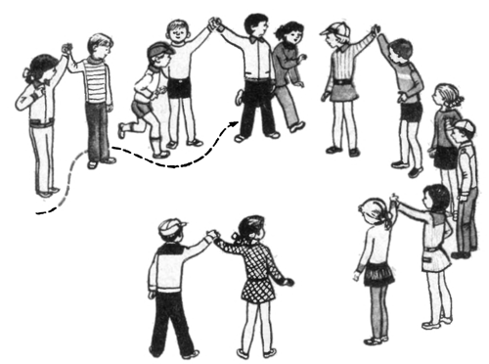

Кто дальше бросит
Подготовка. На одной стороне площадки чертится линия старта. В 5 м от неё параллельно ей проводятся 3-4 линии с интервалом между ними 4 м. Играющие делятся на несколько групп - команд, и каждая выстраивается в колонну по одному за линией старта. У каждого игрока по мешочку с горохом.

Содержание игры. Играющие поочерёдно в своих командах бросают мешочки с горохом возможно дальше за начерченные линии и встают в конец своей колонны.

Выигрывает команда, в которой играющие сумели забросить больше мешочков за дальнюю линию.

Правила игры: 1. Каждый может бросить только одни мешочек. 2. Мешочки бросают по очереди каждый раз по сигналу руководителя. 3. Бросивший мешочек сразу уходит в конец своей колонны.

Ловишка
Посреди площадки чертят круг диаметром 4 – 5 м. Занимающиеся стоят по кругу. Выбирается водящий (ловишка). Он становится в центр круга. По сигналу «Раз, два, три – лови!» дети бегут, пересекая круг. Водящий должен дотронуться до них, не выходя из круга. Осаленный считается пойманным и временно выбывает из игры. Через 1 – 1,5 мин подаётся сигнал «Стой!». Подсчитываются пойманные. Из неосаленных выбирается новый водящий.
Правило: Ловить можно только в кругу.

Ловля обезьян
Дети делятся на две неодинаковые группы. Группа, которая поменьше «охотники», побольше – «обезьяны». Обезьяны играют возле «деревьев» – лестница; услышав выстрелы охотников, они забирается на деревья. Охотники выходят на середину площадки и делают вместе разные движения. Сделав 3-4 движения, охотники идут дальше, а обезьяны спускаются с лестницы, приближаясь к тому месту, где были охотники, и изображают их движения. На сигнал воспитателя «охотники!» обезьяны опять залазят на деревья, а охотники ловят обезьян, которые не успели убежать. Когда охотники поймают несколько обезьян, выбирают других охотников и игра продолжается.

Медведи и пчелы

Играющие делятся на две группы: треть из них – медведи, остальные – пчелы. В центре площадки устраивается вышка – это улей. С одной стороны вышки на расстоянии 3-5 м очерчивается место берлоги, с другой – на расстоянии 5-7 м – место луга. Пчелы помещаются на вышке или гимнастической стенке. По сигналу ведущего пчелы опускаются с вышки, летят на луг за медом и жужжат. Медведи влезают на опустевшую вышку-улей и лакомятся медом. По сигналу «Медведи!» все пчелы летят в улей, а медведи слезают с вышки и убегают в берлогу. Не успевших убежать в берлогу пчелы жалят (дотрагиваются рукой). Затем пчелы возвращаются на вышку и игра возобновляется. Ужаленный медведь не выходит за медом, а остается в берлоге.

Правила игры. Пчелы не ловят медведей, а дотрагиваются до них рукой. Каждое новое действие начинается по сигналу. Спрыгивать с вышки нельзя, надо слезать.

Мышеловка

Играющие делятся на две неравные группы. Меньшая (примерно треть играющих) образует круг — мышеловку. Остальные изображают мышей и находятся вне круга.
Дети, изображающие мышеловку, берутся за руки и начинают ходить по кругу то влево, то вправо, приговаривая: «Ах, как мыши надоели,

Развелось их просто страсть.
Все погрызли, все поели,
Всюду лезут – вот напасть.
Берегитесь же, плутовки.
Доберемся мы до вас.
Вот поставим мышеловки,
Переловим всех за раз!»

По окончании стихотворения дети останавливаются и поднимают сцепленные руки вверх. Мыши вбегают в мышеловку и тут же выбегают с другой стороны. По сигналу воспитателя: «Хлоп!» дети, стоящие по кругу, опускают руки и приседают — мышеловка захлопнута. Мыши, не успевшие выбежать из круга, считаются пойманными. Они тоже становятся в круг (и размер мышеловки увеличивается). Когда большая часть мышей будет поймана, дети меняются ролями, и игра возобновляется.
В конце игры воспитатель отмечает наиболее ловких мышей, которые ни разу не остались в мышеловке.

Осада
Правила игры. За завоеванную крепость засчитывается 1 балл. Если всех нападающих переловят защитники, то игроки меняются местами, но баллы никто не получает. Выигрывает команда, набравшая большее число баллов.
Ход игры. Дети делятся на две команды и определяют, какая из них будет защищать крепость, а какая нападать. В центре площадки кладут камень или доску (крепость). По сигналу защитники должны окружить крепость на расстоянии 2-3 м и защищать ее от нападения противника. Нападающие расходятся по площадке и стараются прорвать оборону крепости, составляя различные планы, чтобы отвлечь защитников. Когда нападающие сжимают кольцо защиты, представители обороны стремятся их поймать. В этот момент нападающие могут прорваться к крепости. Если успевают поставить ногу на крепость, то считается, что крепость взята. Если нападающий прорвал цепь защитников и не успел поставить ногу на крепость, то он выбывает из игры.

Охотники и зайцы
С помощью считалки выбирают двух "охотников", которые берут у руки по маленькому резиновому мячику. Остальные дети - "зайцы", они сидят в "норке" - на противоположной стороне площадки за начерченной чёрточкой. Охотники обходят площадку, притворяясь, что ищут добычу, потом прячутся за двумя стульчиками или просто приседают в уголке площадки.

На слова воспитателя "Зайчик прыг-скок в зелёный лесок" зайцы выбегают на середину площадки, начинают прыгать. На сигнал "Охотники!" зайцы убегают в свои убежища, а охотники охотятся на них - целятся мячиками под ноги. В кого попадут - те дети становятся охотниками.

Примечание. Игра может длиться при условии, когда один и тот же охотник попадёт в 4-6 зайцев, после чего новых ведущих снова выбирают с помощью считалки.
Надо следить, чтобы охотники бросали мяч как правой, так и левой рукой и лишь под ноги зайцам. Мяч поднимает тот, кто его бросил.

Охотники и утки
Подготовка. Играющие делятся на две команды, одна из которых - "охотники" - становится по кругу (перед чертой), вторая - "утки" - входит в середину круга. У "охотников" волейбольный мяч.

Содержание игры. По сигналу "охотники" начинают выбивать "уток" из круга. Каждый игрок может сам метать мяч или передать мяч для броска партнёру по команде. "Утки". бегая внутри круга, спасаются от мяча, увёртываясь и подпрыгивая. Подбитая "утка" покидает круг. Игра заканчивается, когда в круге не остаётся ни одной "утки", после чего игроки меняются ролями.
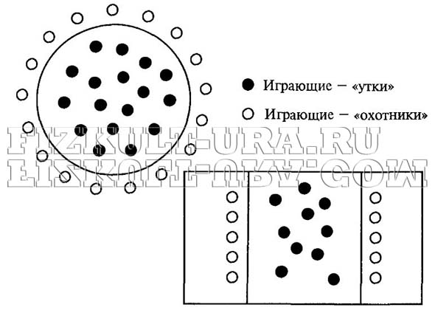

Побеждает команда, сумевшая подстрелить "уток" за меньшее время. Руководитель может установить время игры для метания мяча в "уток". Тогда итог подводится по количеству "уток", выбитых за это время.

Правила игры: 1. Во время броска мяча запрещается заступать за черту. 2. Находящиеся в круге не имеют права ловить мяч руками. 3. Игроки не считаются выбитыми, если мяч попал в них после отскока от пола.

Совушка
Подготовка. Из числа играющих выбирается "совушка". Её гнездо - в стороне от площадки. Оно может быть очерчено, отгорожено гимнастической скамейкой. Играющие на площадке располагаются произвольно. "Совушка" в гнезде.
Содержание игры. По сигналу ведущего: "День наступает, всё оживает!" - дети начинают бегать, прыгать, подражая полёту бабочек, птичек, жуков, изображая лягушат, мышек, котят. По второму сигналу: "Ночь наступает, всё замирает - сова вылетает!" - играющие останавливаются, замирают в позе, в которой их застал сигнал. "Совушка" выходи на охоту. Заметив шевельнувшегося игрока, она берёт его за руку и уводит в своё гнездо. За один выход она может добыть двух или даже трёх играющих.
Затем "совушка" опять возвращается в своё гнездо и дети вновь начинают свободно резвиться на площадке.
Побеждают игроки, которые не были пойманы ни разу. Также можно отметить лучшего водящего - поймавшего большее количество игроков.
Правила игры: 1. "Совушке" запрещается подолгу наблюдать за одним и тем же игроком, а пойманному - вырываться. 2. После двух-трёх выходов "совушки" на охоту её сменяют новые водящие из числа тех, которые ей ни разу не попались.

ПОДВИЖНЫЕ ПЕРЕМЕНЫ

Волк и семеро козлят

Участники берутся за руки и образуют цепочку - они козлята. Впереди - коза. За ними охотится волк, но он может поймать только последнего козленка. Коза пытается помешать ему, закрывает детеныша, а остальные козлята двигаются за ней, не расцепляя рук.

Волк схватил козленка? Отводит к себе в логово.

Игра заканчивается, когда волк переловит всех козлят.

Летает не летает
Ведущий произносит слова. Если он называет летающий предмет, игроки "летают". Если назван нелетающий предмет, то игроки молчат и не поднимают руки.

Ниточка
«Мама, ниточку распутай»: с помощью считалки назначают ведущего игры – «маму». Остальные дети становятся в кружок, взявшись за руки. Ведущий отворачивается, а дети начинают «запутываться», не разжимая рук, переплетаясь друг с другом руками и ногами. После этого дети хором произносят: – Мама, ниточку распутай, только не порви. Задача ведущего – распутать детей обратно в кружок, постараясь не расцеплять их рук.

Хвост и голова
Интереснее проводится при большом количестве участников. Выбирают «голову» и «хвост» змейки, между ними становятся остальные дети, положив руки на плечи соседу. Задачей «головы» в начале колонны будет поимка «хвоста», стоящего в конце. Остальные участники колонны стараются следовать за «головой», не убирая рук с плеч соседей.

Море волнуется
Способна заинтересовать школьников, количество участников в ней должно быть не меньше пяти-семи человек. Ведущий становиться в круг, детишки ходят по кругу, взявшись за ручки, меняя направление движения и хором говоря: – Море волнуется раз (идут по часовой стрелке), море волнуется два (идут против часовой стрелки), море волнуется три (по часовой стрелке), морская фигура замри! После этих слов руки расцепляются, и каждый ребенок старается принять необычную и забавную позу, «застыв» в ней не шевелясь. Ведущий обходит всех детей, наблюдая, чтобы те не двигались, и старается их рассмешить. Если ребенок начнет двигаться или смеяться, он из игры выбывает. Выигрывает самый стойкий, он и становится следующим ведущим.

Жмурки
Считалкой выбирают ведущего, ему завязывают платком глаза и ставят посередине школьного коридора. Дети спрашивают: – На чем стоишь? Ведущий отвечает: – на мосту. Дети: – Что ешь? Ведущий: – Колбасу. Дети: – Что пьешь? Ведущий: – Квас. Дети: – Ищи мышей, а не нас. При этих словах дети разбегаются по коридору. Ведущий должен не только поймать какого-нибудь ребенка, но и угадать его имя.

